**CAFI Land Classification System**

Le système de classification de la couverture terrestre (LCCS v.31) est un outil reconnu par l'Organisation internationale de normalisation (ISO) pour classer l'utilisation / la couverture des terres dans une zone.

Le CAFI et la FAO appuient le projet global : «Estimation de la déforestation et de la dégradation des forêts et des facteurs directs actuels et historiques associés à ces processus à l’aide de SEPAL ». L’objectif du projet est mettre au point une méthode globale, standard et à grande échelle d’estimation de la dynamique des forêts, en ayant recours à des solutions de cloud-computing et à des outils open source pour cartographier les perturbations et quantifier les moteurs directs et historiques de la déforestation et de la dégradation des forêts.

Dans ce contexte, une première formation en ligne aux outils LCML, Collect Earth et SEPAL a été réalisée pour les équipes techniques des différents pays partenaires du projet.

**Principes et Définition**

LCML est un méta-langage innovant orienté objet qui peut garantir une grande flexibilité dans la description / caractérisation des caractéristiques du terrain; depuis 2012, une norme ISO (ISO 19144-2) (Di Gregorio 2016). Tout type de changement dans le LCML doit être modifié plus tôt doit être modifié par l'ISO. LCML met l'accent sur le modèle de distribution spatiale et l'apparence générale d'un élément de végétation réel qui est parfaitement applicable au concept de cartographie forestière dans les pays de la région CAFI car;

• Il normalise le processus de création des classes.

• Il fournit un cadre général de règles qui peuvent être utilisées pour créer des légendes spécifiques.

• S'il est mis en œuvre, il rassemblera la communauté de l'occupation des sols pour créer une compréhension mutuelle des nomenclatures d'occupation des sols afin de produire des ensembles de données mondiaux, régionaux et nationaux pouvant être réconciliés à différentes échelles, niveaux de détail et emplacement géographique.

• Il peut en outre être utilisé pour spécifier n'importe quelle caractéristique de couverture terrestre n'importe où

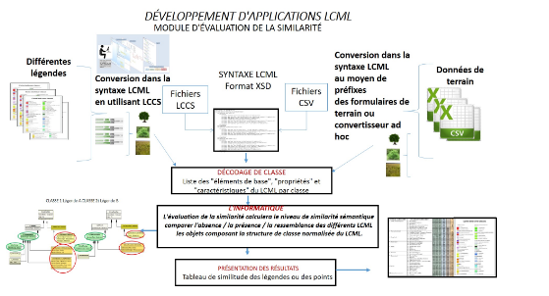

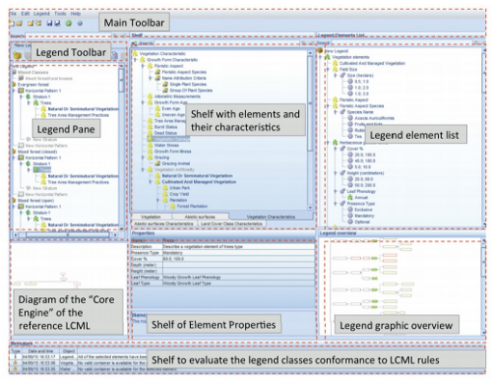

**Processus de développement du système de représentation foncière CAFI**

Le système de représentation des terres CAFI est le résultat de plusieurs processus de collecte de données, de traduction, d'analyse et d'identification des lacunes des processus de cartographie de l'occupation / utilisation des terres existantes. Il s'agit d'un processus en cours avec un démarrage en 2020 avec les définitions des activités des partenaires pour soutenir le développement d'une carte de la couverture terrestre et de l'inventaire forestier national.

Les légendes des cartes nationales existantes de couverture / utilisation des terres ont été rassemblées et certaines seront traduites à l'aide de LCCS v.3. Cette première étape a permis d’identifier les lacunes des légendes existantes et d’identifier la signification des classes d’entités terrestres compte tenu de l’objectif de l’institution impliqué dans le développement de la carte de l’occupation du sol.

**Collecte de données nationales sur le terrain**

L'objectif de ce processus de collecte de données sur le terrain était de collecter des données sur le terrain à l'aide d'un manuel spécifique élaboré pour le développement du système national de représentation des terres et pour l'inventaire forestier national.

**Collecte de données, Atelier et Consultations nationales**

La première formation CAFI-FAO sur le système de classification des terres a eu lieu le 10 mars 2021. Plusieurs documents sont à développer pour soutenir les activités de cartographie de l'occupation des sols existantes dans ces pays de la région. Cette série de formations sont exécutées jusqu'à fin Novembre 2021.

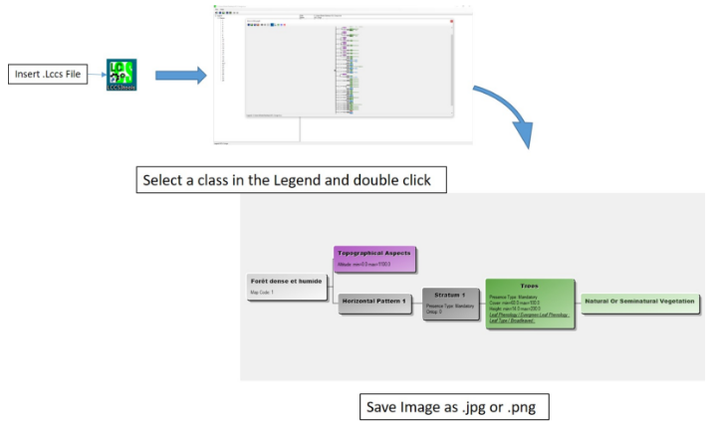

Among the classes selected for the CAFI-FAO project, each represent a particular land cover specificity

